1.gabungakan PHP dengan HTML (Tabel Siswa)
<?php
// Data siswa
$daftar_siswa = array(
array("nama" => "Budi", "kelas" => "XII RPL", "nilai" => 85),
array("nama" => "Siti", "kelas" => "XII RPL", "nilai" => 90),
array("nama" => "Andi", "kelas" => "XI RPL", "nilai" => 78),
array("nama" => "Rina", "kelas" => "XII RPL", "nilai" => 92),
array("nama" => "Doni", "kelas" => "XI RPL", "nilai" => 65)
);

// Fungsi hitung rata-rata
function hitungRata($data) {
$total = 0;
foreach ($data as $siswa) {
$total += $siswa["nilai"];
}
return $total / count($data);
}

// Fungsi cari nilai tertinggi
function cariTertinggi($data) {
$max = 0;
$nama = "";
foreach ($data as $siswa) {
if ($siswa["nilai"] > $max) {
$max = $siswa["nilai"];
$nama = $siswa["nama"];
}
}
return array("nama" => $nama, "nilai" => $max);
}

$rata = hitungRata($daftar_siswa);
$tertinggi = cariTertinggi($daftar_siswa);
?>

<!DOCTYPE html>
<html>
<head>
<title>Daftar Siswa</title>
<style>
table { border-collapse: collapse; width: 50%; }
th, td { border: 1px solid black; padding: 8px; text-align: left; }
th { background-color: #f2f2f2; }
</style>
</head>
<body>

<h2>Daftar Nilai Siswa</h2>

<table>
<tr>
<th>Nama</th>
<th>Kelas</th>
<th>Nilai</th>
</tr>

<?php foreach ($daftar_siswa as $siswa): ?>
<tr>
<td><?php echo $siswa["nama"]; ?></td>
<td><?php echo $siswa["kelas"]; ?></td>
<td><?php echo $siswa["nilai"]; ?></td>
</tr>
<?php endforeach; ?>

</table>

<p><b>Rata-rata nilai: <?php echo round($rata, 2); ?></b></p>
<p><b>Siswa dengan nilai tertinggi: <?php echo $tertinggi["nama"] . " (" . $tertinggi["nilai"] . ")"; ?></b></p>

</body>
</html>
Hasil:
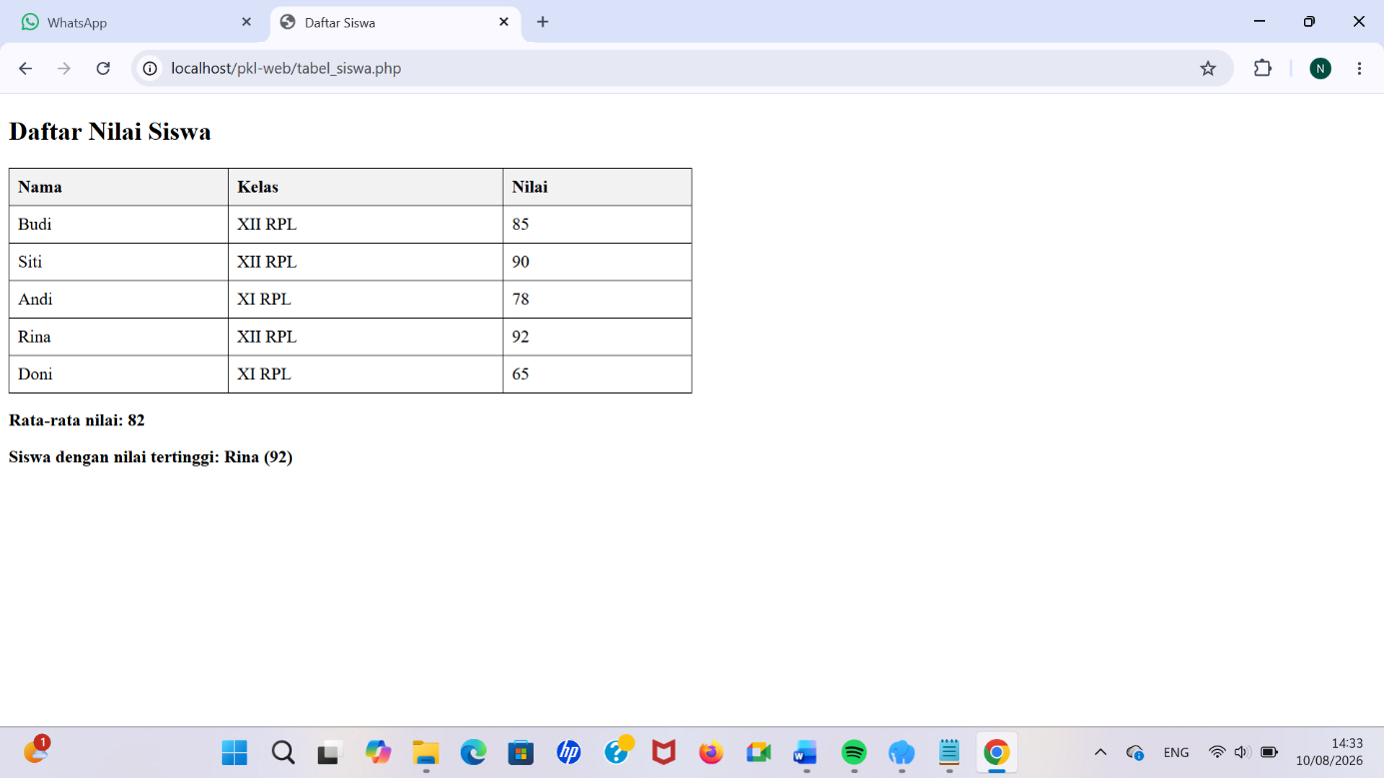

2.Fungsi di PHP
<?php
// Fungsi sapa
function sapa($nama) {
return "Halo, " . $nama . "! Selamat belajar PHP!";
}

echo sapa("Putri");
?>
Hasil:
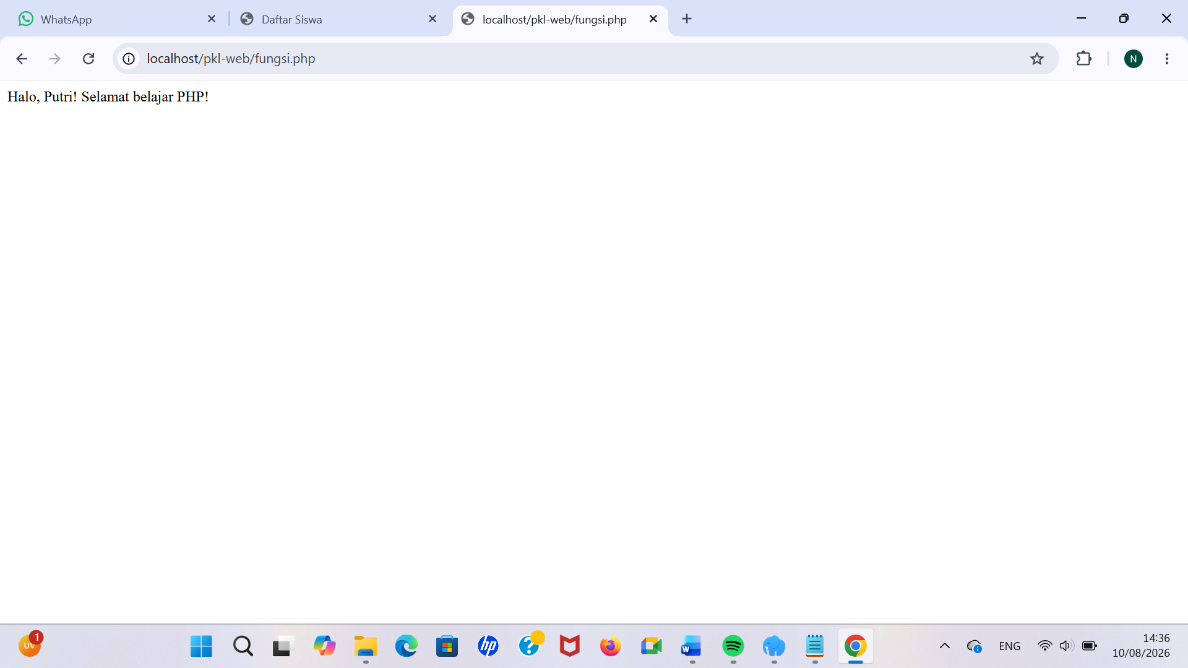

3.Include / Require
* header.php :
<!DOCTYPE html>
<html>
<head>
<title>PKL Upatik 2026</title>
<style>
body { font-family: Arial, sans-serif; margin: 20px; background-color: #f4f4f4; }
.container { max-width: 800px; margin: auto; background: white; padding: 20px; border-radius: 10px; }
.navbar { background: #333; padding: 10px; border-radius: 5px; }
.navbar a { color: white; margin-right: 15px; text-decoration: none; }
h1 { color: #333; }
</style>
</head>
<body>
<div class="container">
<div class="navbar">
<a href="index.php">Home</a>
<a href="tabel_siswa.php">Daftar Siswa</a>
<a href="latihan-php.php">Latihan PHP</a>
</div>
<hr>
Hasil:
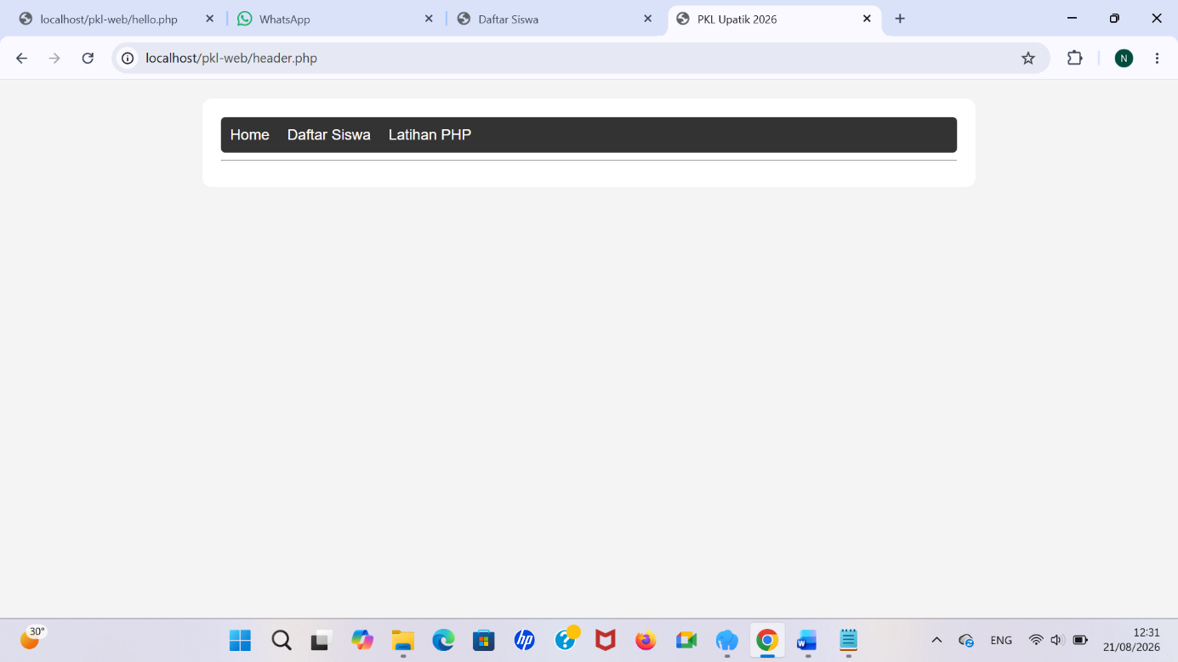
*footer.php :
<hr>
<p style="text-align: center; color: #777;">&copy; 2026 - PKL Upatik | Putri Nadia Febrianti</p>
</div>
</body>
</html>
Hasil:
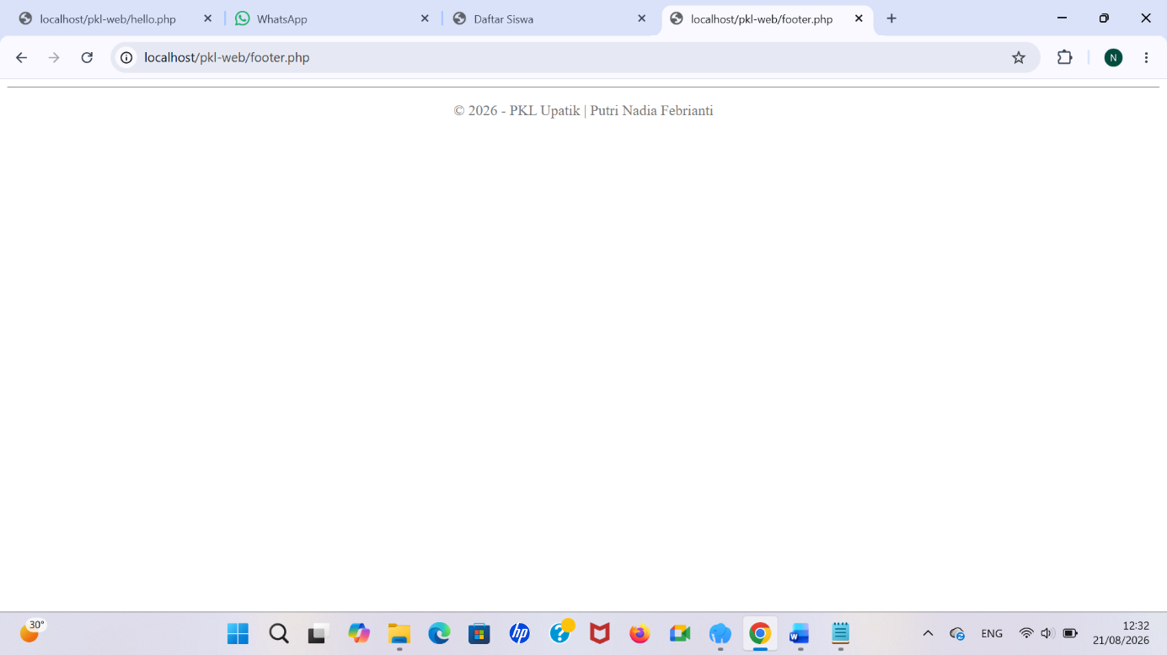

*index.php :
<?php
include 'header.php';
?>

<h2>Selamat Datang!</h2>
<p>Ini adalah halaman utama website PKL saya.</p>
<p>Saya belajar PHP dasar dan Laragon di minggu ke-8.</p>

<?php
include 'footer.php';
?>
Hasil:
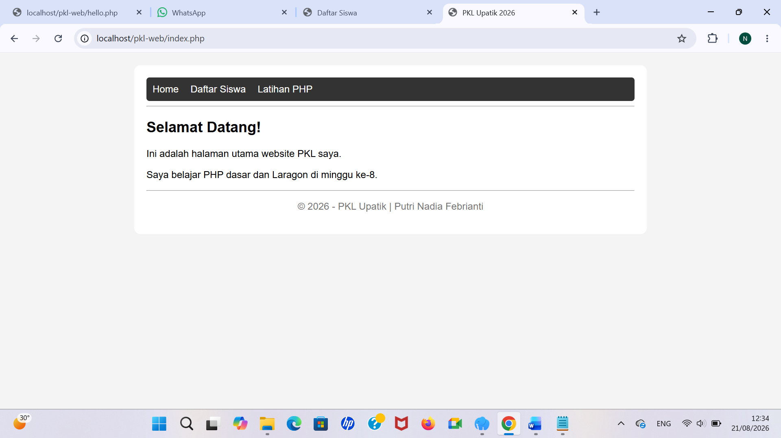

UJI DIRI KAMIS
1. Kenapa memisahkan header.php dengan include itu berguna?
Jawaban: Karena jika kita punya banyak halaman (misal 20 halaman) dan ingin mengganti logo atau menu, kita cukup ubah satu file header.php, semua halaman otomatis berubah. Tanpa include, kita harus ubah satu per satu di setiap file – repot dan rawan error.

2. Tunjuk bagian kode yang menghasilkan baris tabel berulang – jelaskan alurnya.
Jawaban: Bagian yang menghasilkan baris tabel berulang adalah:
<?php foreach ($daftar_siswa as $siswa): ?>
<tr>
<td><?php echo $siswa["nama"]; ?></td>
<td><?php echo $siswa["kelas"]; ?></td>
<td><?php echo $siswa["nilai"]; ?></td>
</tr>
<?php endforeach; ?>
Alurnya: foreach akan mengulang sebanyak jumlah siswa (5 kali). Setiap kali, data siswa diambil satu per satu dan ditampilkan dalam baris tabel (<tr>). Inilah inti web dinamis: data diubah menjadi HTML secara otomatis.

